Министерство науки и высшего образования РФ

Федеральное государственное бюджетное

образовательное учреждение высшего образования

ВЯТСКИЙ ГОСУДАРСТВЕННЫЙ УНИВЕРСИТЕТ

Факультет автоматики и вычислительной техники

Кафедра радиоэлектронных средств

Отчет по лабораторной работе № 1

**Реализация КИХ-фильтра**

дисциплина «Проектирование устройств и систем на цифровых сигнальных процессорах»

|  |  |
| --- | --- |
| Выполнили: студенты группы ИНБс-5301 | ______________/К. С. Степанова/ |
|  |  |
| Проверил: старший преподаватель кафедры РЭС | ______________/М. А. Земцов/ |

Киров 2023

**Цель работы:** исследование основных типов весовых функций (окон); изучение средств визуализации данных Code Composer Studio.

**Ход рабоы:**

**1) Изучение прямоугольного окна**

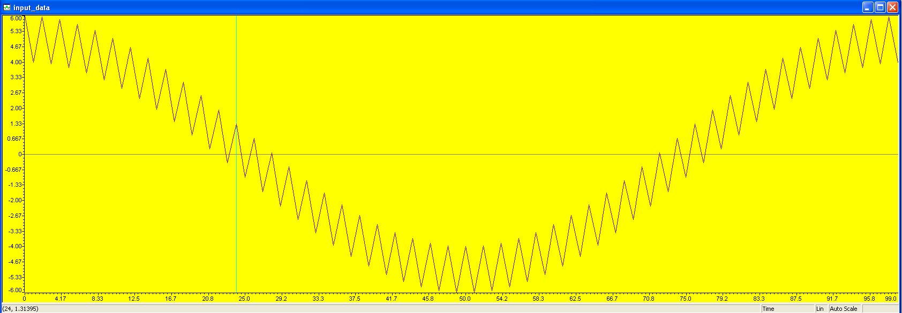

Рисунок 1 – Входные данные (временная область)

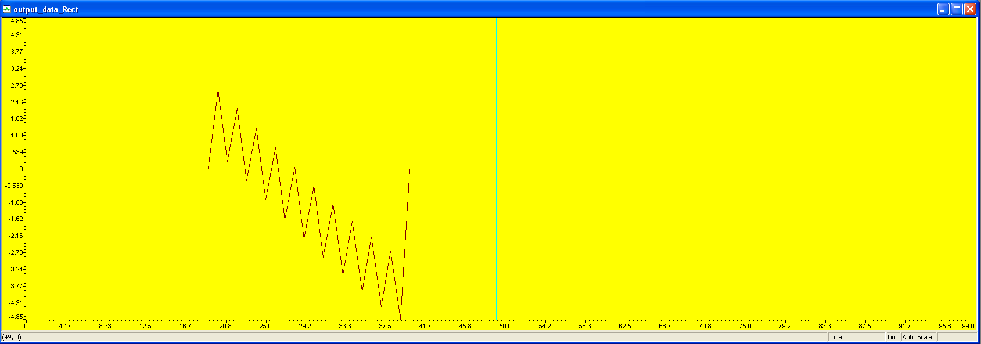

Рисунок 2 – Выходные данные (временная область)

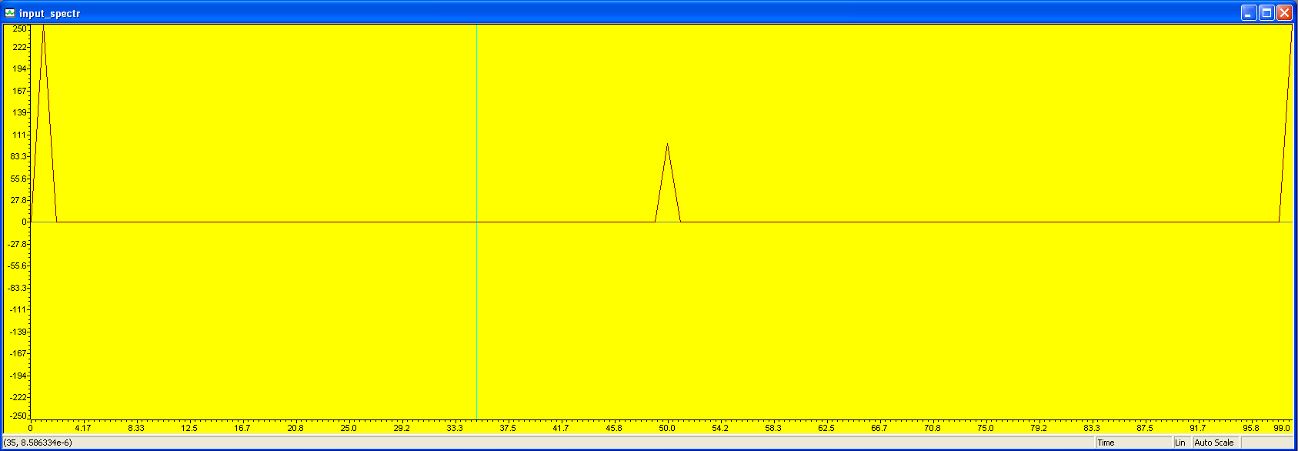

Рисунок 3 – Спектр входного сигнала (в разах)

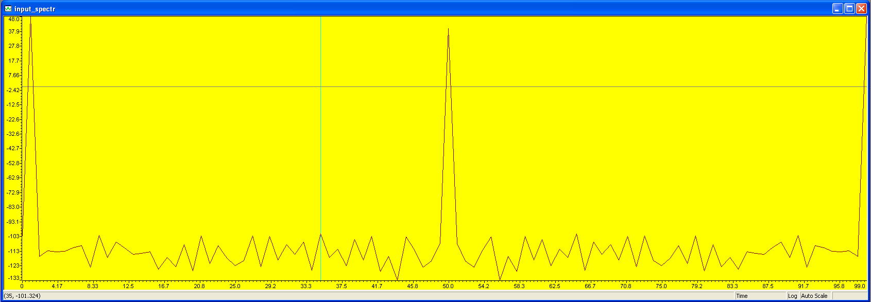

Рисунок 4 – Спектр входного сигнала (в дБ)

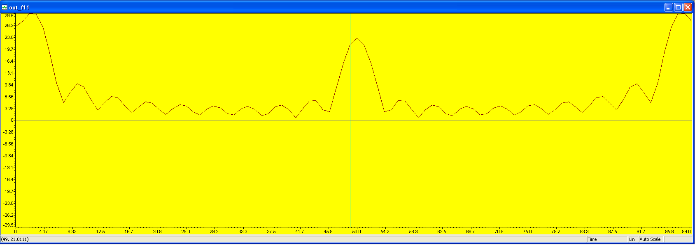

Рисунок 5 – Спектр выходного сигнала (в разах)

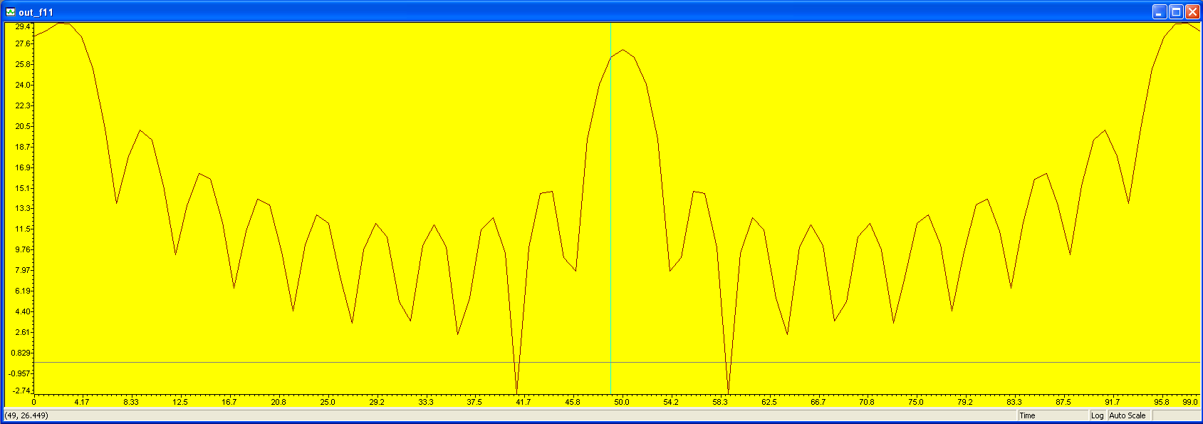

Рисунок 6 – Спектр выходного сигнала (в дБ)

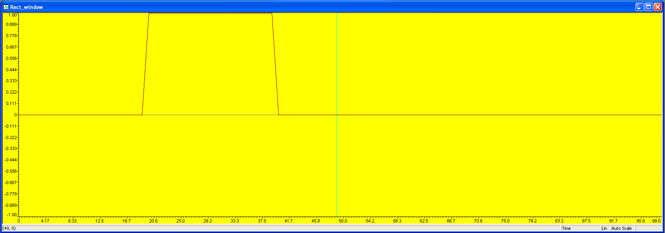

Рисунок 7 – График прямоугольного окна (временная область)

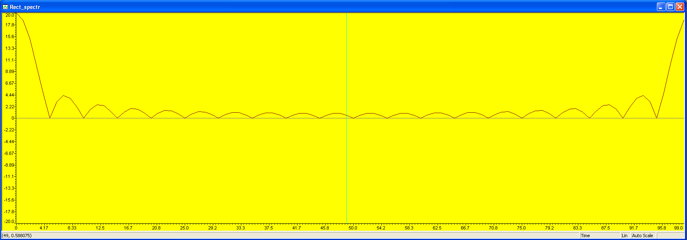

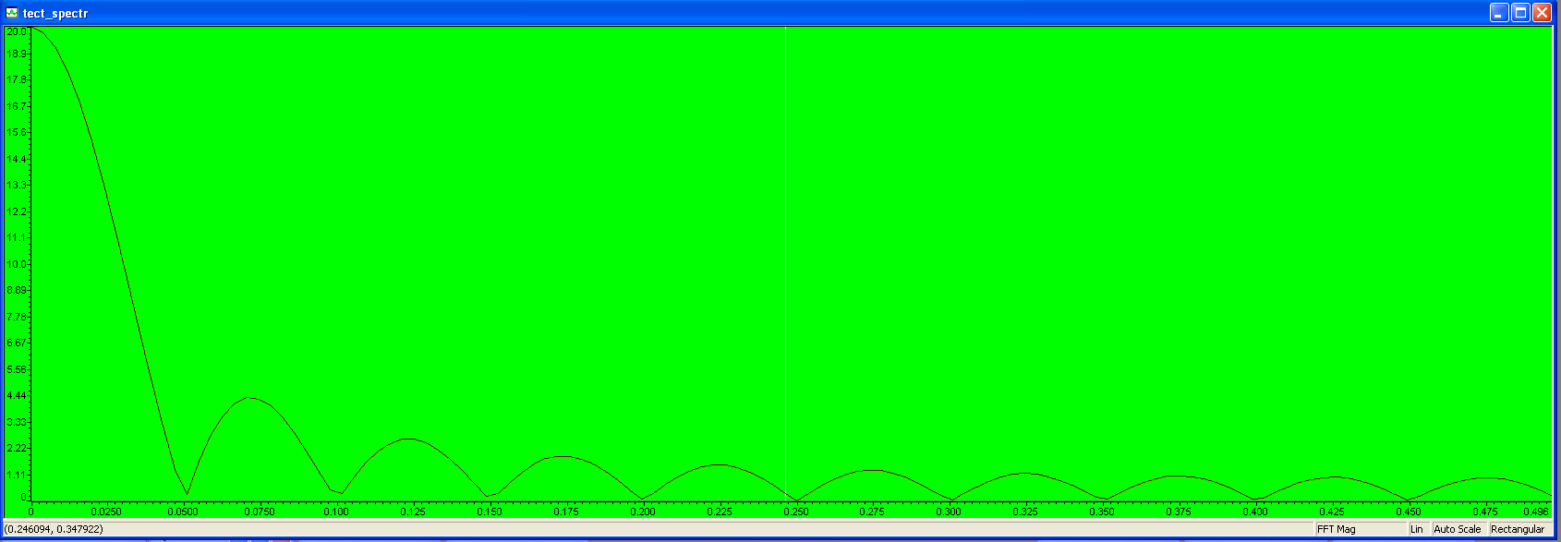

Рисунок 8 – Спектр прямоугольного окна (в разах) (желтый – результат вычисления программы, зеленый – авторассчет Code Composer Studio)

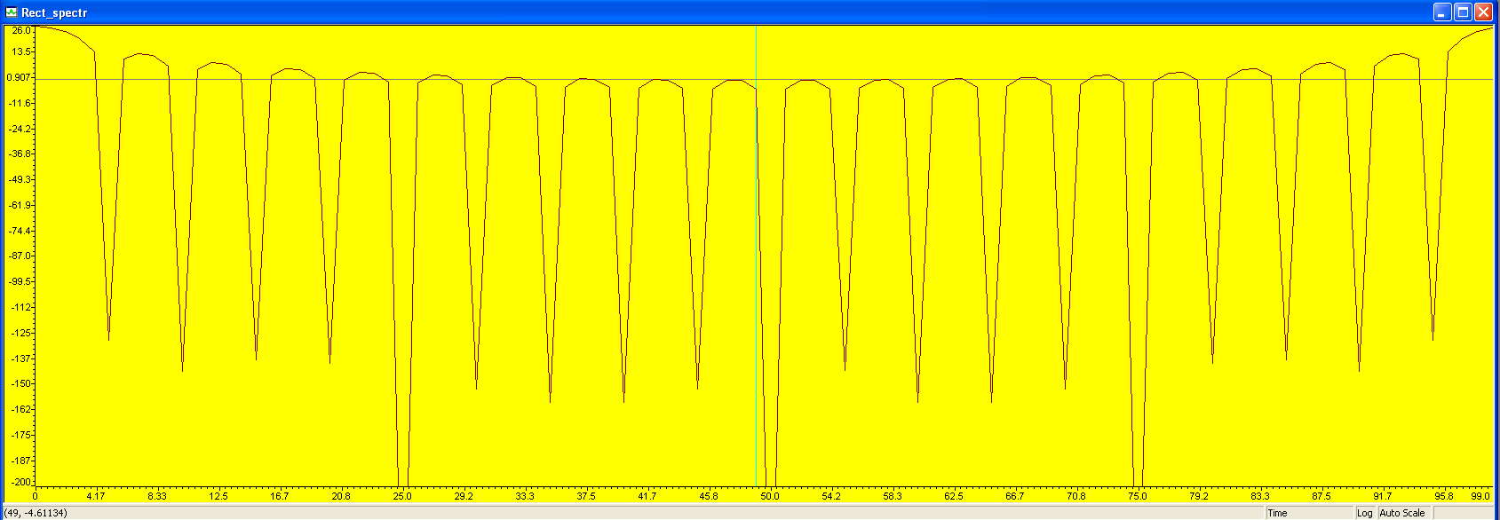

Рисунок 9 – Спектр прямоугольного окна (в дБ)

2) **Изучение окна Бартлетта**



Рисунок 10 – Входные данные (временная область)

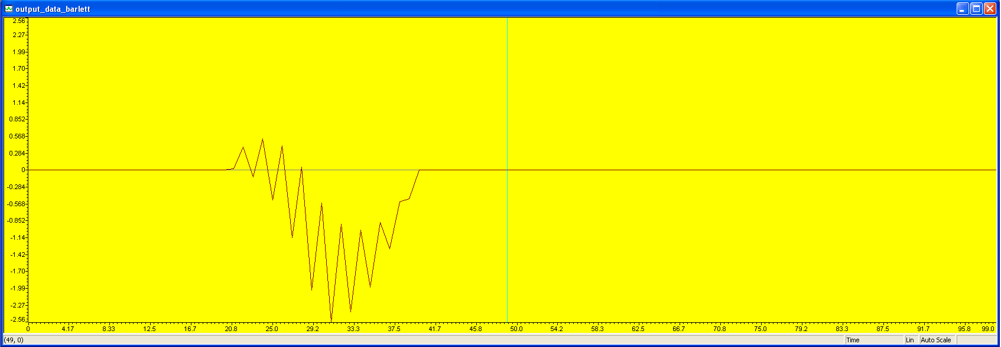

Рисунок 11 – Выходные данные (временная область)



Рисунок 12 – Спектр входного сигнала (в разах)



Рисунок 13 – Спектр входного сигнала (в дБ)

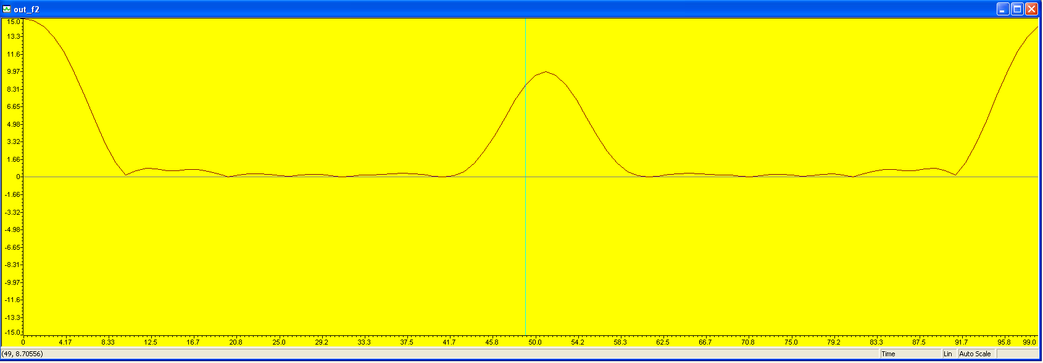

Рисунок 14 – Спектр выходного сигнала (в разах)

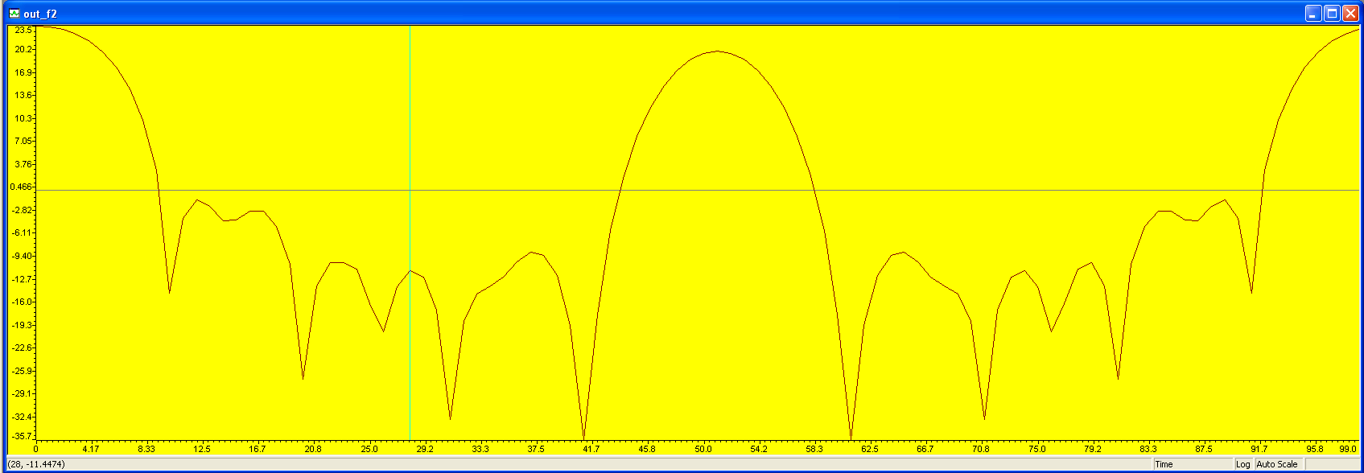

Рисунок 15 – Спектр выходного сигнала (в дБ)

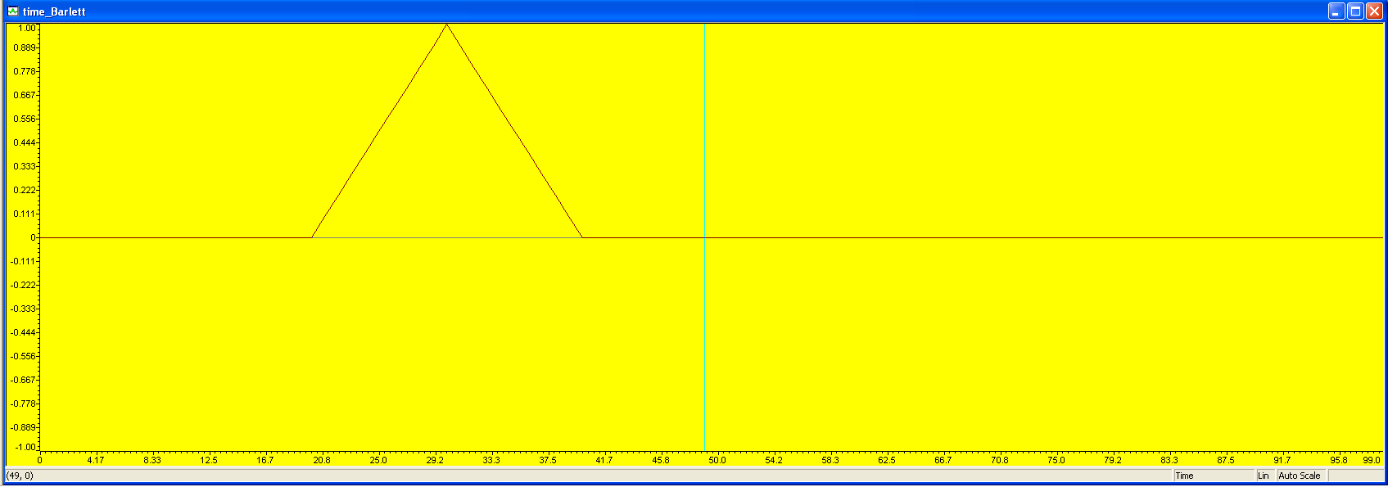

Рисунок 16 – График окна Бартлетта (временная область)

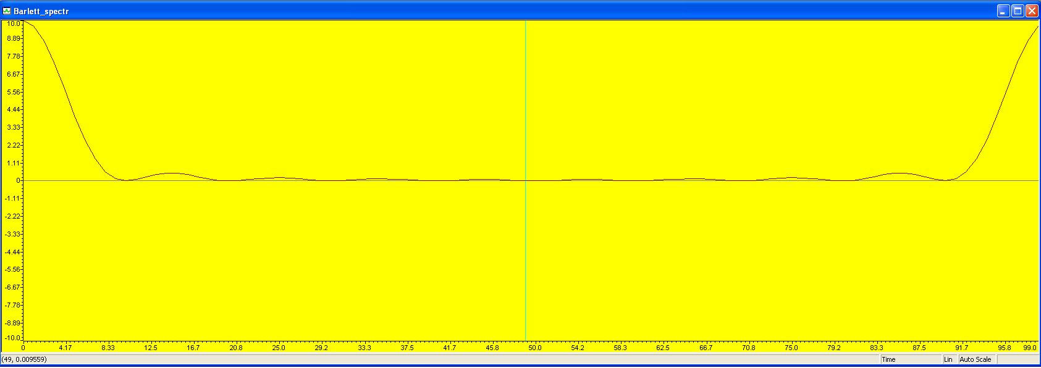

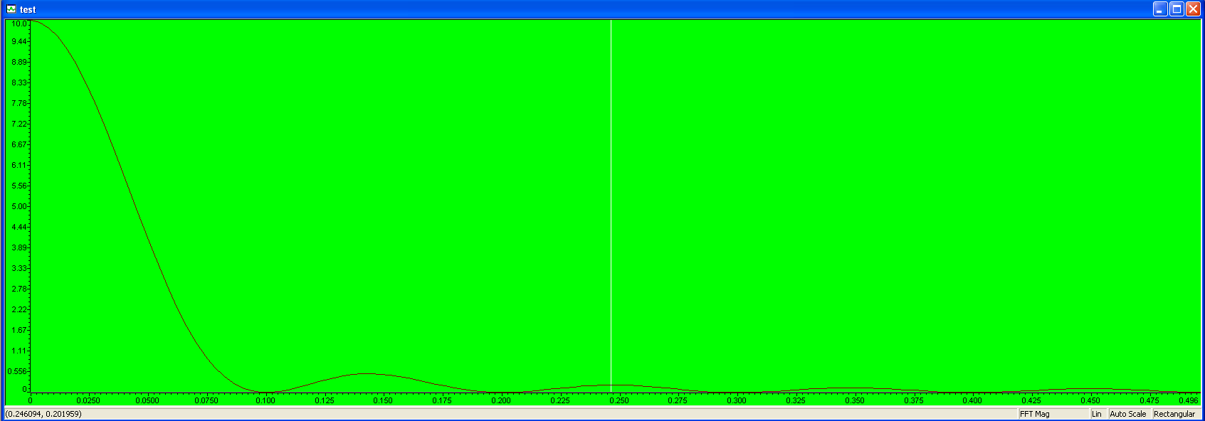

Рисунок 17 – Спектр окна Бартлетта (в разах) (желтый – результат вычисления программы, зеленый – авторассчет Code Composer Studio)

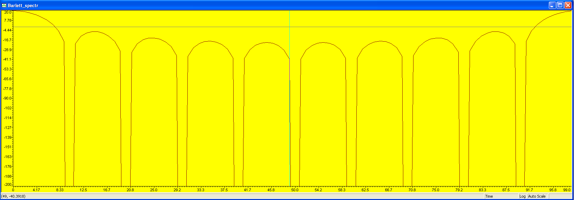

Рисунок 18 – Спектр окна Бартлетта (в дБ)

3) **Изучение окна Ханна**



Рисунок 19 – Входные данные (временная область)

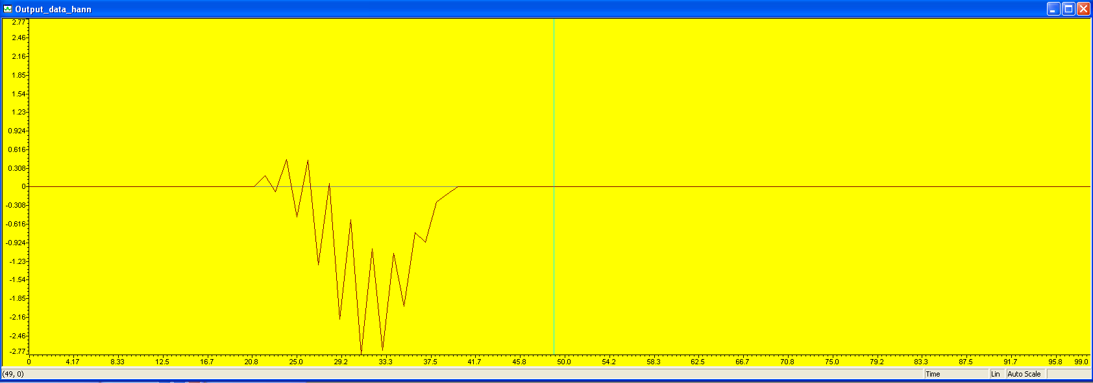

Рисунок 20 – Выходные данные (временная область)



Рисунок 21 – Спектр входного сигнала (в разах)



Рисунок 22 – Спектр входного сигнала (в дБ)

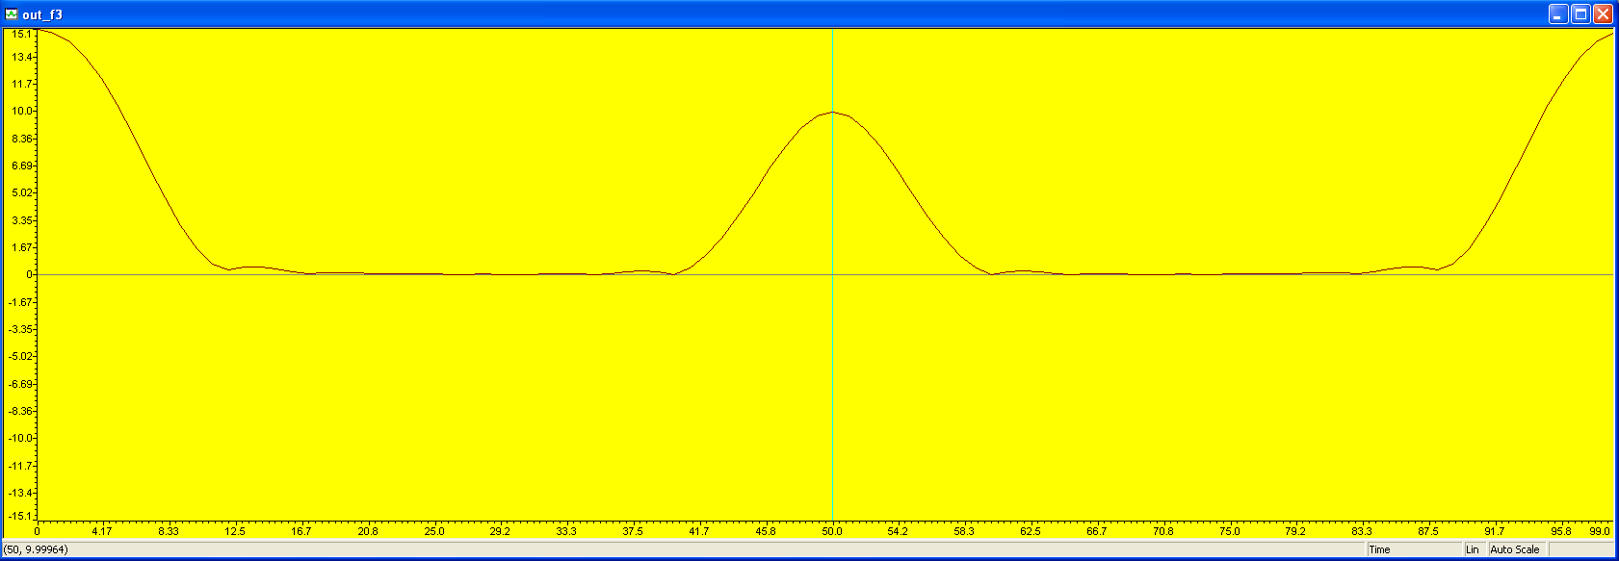

Рисунок 23 – Спектр выходного сигнала (в разах)

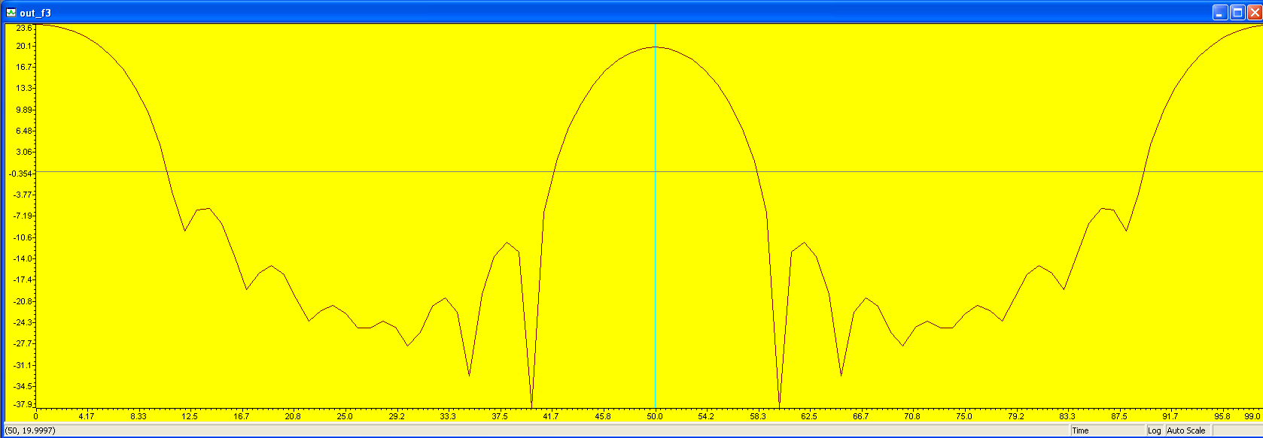

Рисунок 24 – Спектр выходного сигнала (в дБ)

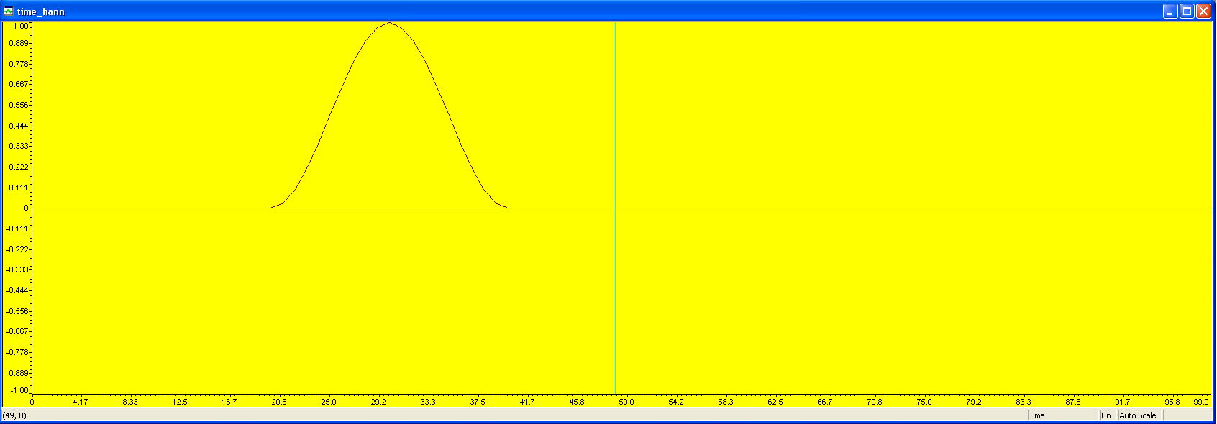

Рисунок 25 – График окна Ханна (временная область)

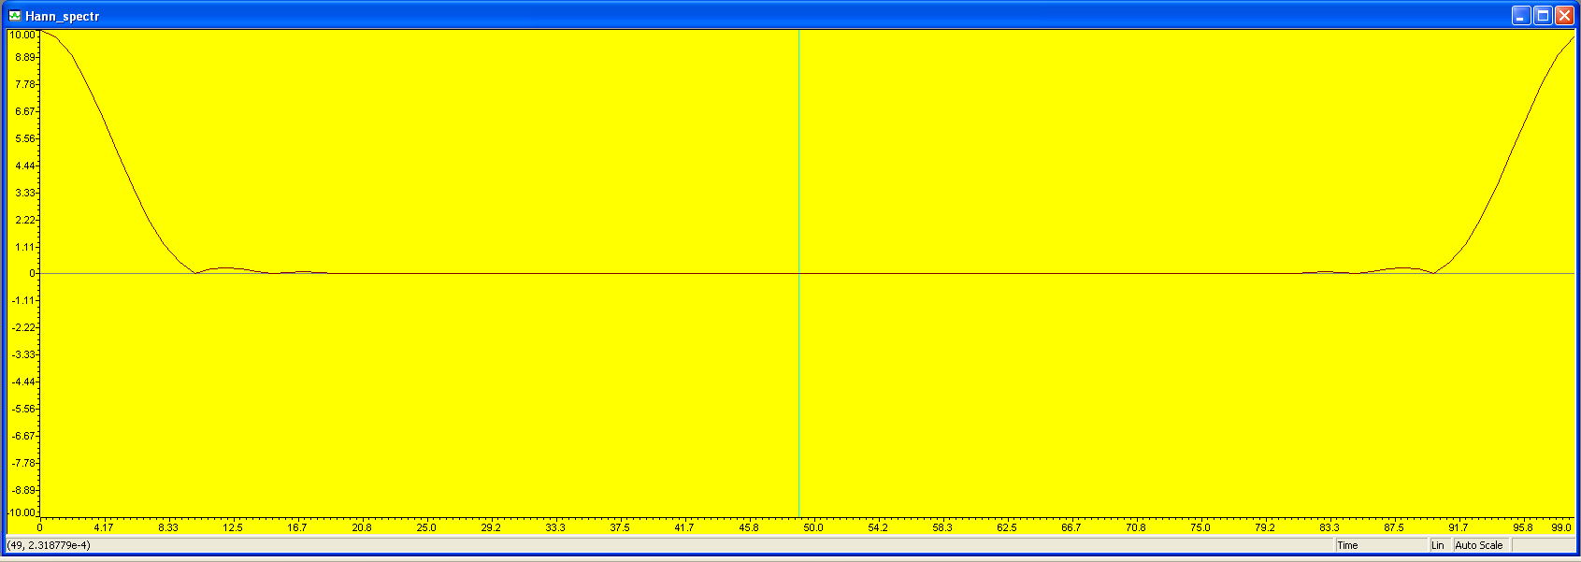

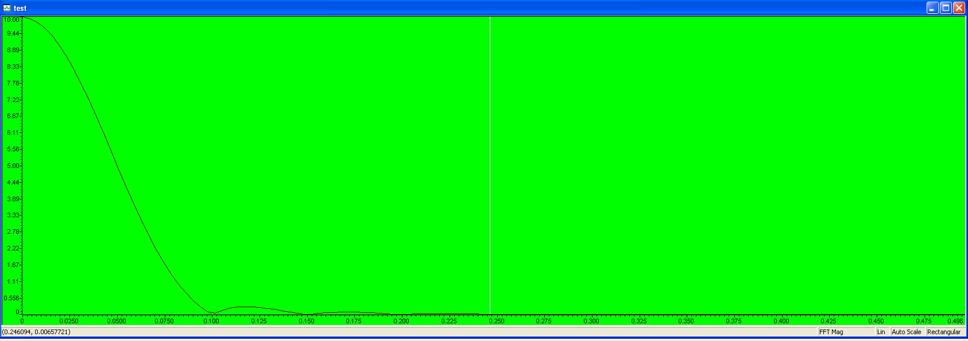

Рисунок 26 – Спектр окна Ханна (в разах) (желтый – результат вычисления программы, зеленый – авторассчет Code Composer Studio)

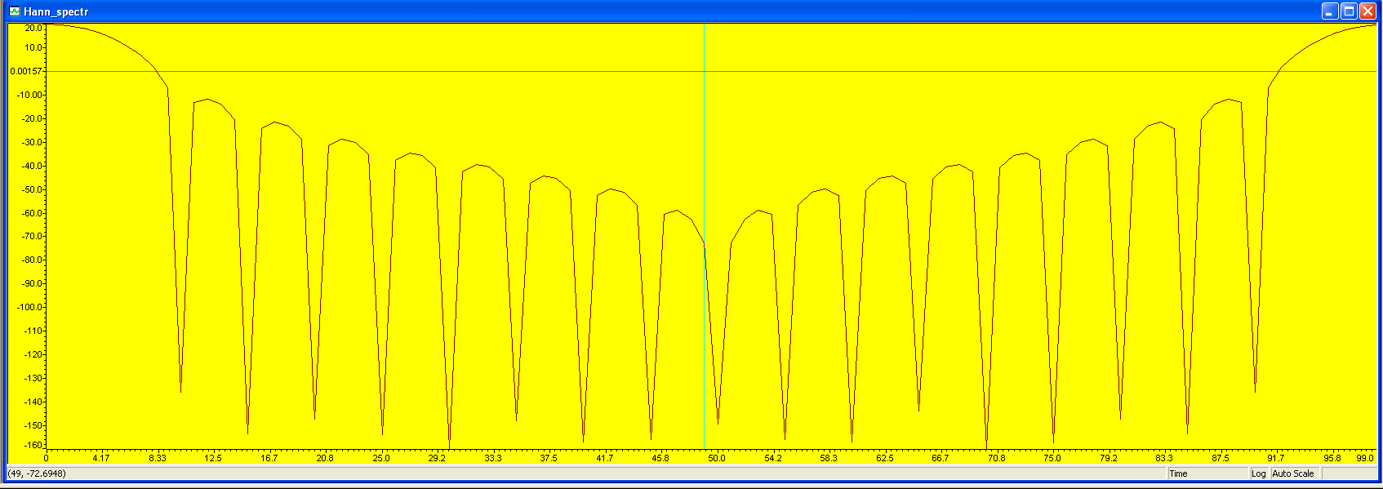

Рисунок 27 – Спектр окна Ханна (в дБ)

**Выводы:** острые спектральные пики ДПФ синусоиды расширились за счет воздействия копий преобразования окна. Минимальная ширина спектральных пиков взвешенной окном последовательности равна ширине главного лепестка. Боковые лепестки преобразования окна будут изменять амплитуды соседних спектральных пиков и могут маскировать присутствие слабых сигналов.

Спектральное окно ДПФ — это функция, которая умножается на временной сигнал перед применением ДПФ. Это уменьшает помехи, вызываемые "выбивающимися" концами сигнала.

Окно Баттлера — это тип спектрального окна, который используется в различных приложениях, таких как фильтрация изображений, а также в качестве фильтра при передаче информации. Окно Батлера обеспечивает высокую подавленность боковых лепестков и уменьшает утечки спектра. Оно имеет зигзагообразную форму и обеспечивает высокий уровень подавления шума на боковых лепестках.

Окно Ханна также является спектральным окном, которое используется для уменьшения выходного уровня сигнала, вызванного эффектом утечки спектра. Оно имеет форму окончания с плавными краями и обеспечивает хороший компромисс между разрешением и шумом, что делает его хорошим выбором для широкого спектра приложений.

Таким образом, все три спектральных окна используются для уменьшения эффектов утечки спектра и уменьшения подавления шума на боковых лепестках. В то же время окна Баттлера и Ханна также обеспечивают безопасность от помех, вызываемых выбивающимися концами сигнала, что является дополнительным преимуществом.